Termes de Référence
Analyse des dangers de glissement de terrain
Spécification des exigences pour l'analyse des dangers

Mandat: | Mandat d'expert pour l'analyse des dangers
Pays: | Haïti
Nom de projet: | Analyse de dangers des glissements (coulée de boue et glissement permanent)
No. du projet: | 432362
Date: | 15.04.2019
Auteurs : | Georg Heim, Jean Carls Dessin

Table des matières

1 Contexte thématique 3
2 Mandat 4
3 Points clés de l'appel d'offre 4
4 Données existantes 5
4.1 Documents spécifiques au projet 5
4.2 Guides méthodologiques 5
4.3 Géodonnées 5
5 Périmètre d'étude 5
5.1 Documentation des résultats 6
5.2 Constitution du rapport technique de la carte des dangers 7
6 Questions administratives 8
7 Responsabilités et compétences 8

Contexte thématique
Le difficile contexte socio-économique haïtien affermit la vulnérabilité de la population au risque météorologique et géologique. La faiblesse des institutions étatiques, le manque d’infrastructure, le haut niveau de pauvreté, le niveau d’éducation bas sont des vecteurs affirmant les risques liés à la météorologie et à la sismologie de la région mais sont aussi vecteurs d’autres risques liés à la santé, l’hygiène et la qualité de vie. Face à cela, le pays vit depuis longtemps de l’assistance et des aides extérieures, en particulier des organisations humanitaires qui substituent le devoir de l’état mais aussi de la société en général. Cela s’est grandement accentué à la suite du tremblement de terre en 2010. Le départ de beaucoup d’acteurs humanitaires a laissé un vide qui se conjugue à cette situation de dépendance et d’assistanat très forte.
La Croix-Rouge suisse (CRS) est active en Haïti depuis le séisme en 2010. Elle a travaillé dans la phase de réponse à l’urgence ainsi que dans la réhabilitation et la reconstruction. Riche de son expertise et de sa bonne réputation dans le pays, la CRS continue son action dans le développement à long terme. Après les excellents résultats d’un premier projet Gestion des Risques et des Désastres (GRD I, 2013-2016), qui ont amené des changements profonds dans la zone d’intervention, il est nécessaire d’inscrire ses résultats dans le long terme avec une phase de consolidation. Cette nécessité, qui porte les objectifs de changements profonds, à grande échelle et durable dans la société, est définie dans le présent projet de suite GRD II (2016-2020).
Le projet intègre un large éventail d'activités dans les domaines de la préparation et mitigation. Le volet préparation comprend toutes les mesures amenant la population à adopter le comportement adéquat avant, pendant et après un désastre potentiel. Plus particulièrement avec le renforcement du système national de gestion des risques et des désastres et des connexions entre ses principaux acteurs, la sensibilisation, l'amélioration et l'entretien des infrastructures de base ainsi que l’utilisation de systèmes d’informations géographiques pour la création des cartes de risque comme outil de gestion du projet. Le volet mitigation comprend toutes les mesures de natures structurelle et non structurelle, limitant les conséquences négatives d'un événement de désastre. Cela passe par des mesures telles que le reboisement des sous-bassins versants, la stabilisation des pentes, le renforcement des organisations communautaires locales (organisations communautaires de base, écoles, comité local de la Croix-Rouge haïtienne) ainsi que les activités de sensibilisation sur la mitigation.
La combinaison de ces mesures structurelles et non structurelles, en collaboration avec tous les acteurs majeurs dans la gestion des risques et désastres ainsi que l'interdisciplinarité sont les éléments d'une approche holistique qui déjà eu cours lors du premier projet GRD I. Celle-ci a obtenu un niveau élevé de reconnaissance, d'appréciation et une participation active de la population et a contribué à un changement positif dans les zones impliquées.

La planification et l'exécution des activités et des mesures de la SRC exigent une bonne connaissance des risques existants posés par les aléas naturels. C'est pourquoi la CRS a décidé de permettre l'établissement d'une carte des dangers pour les zones d'intervention avant l'analyse des risques. Les processus de danger pertinents dans la zone d'intervention sont les glissements de terrain, les inondations, les vents violents et les sécheresses. Dans une première phase d'évaluation, le processus de glissement de terrain doit être étudié dans un périmètre pilote. Par la suite, les dangers qui subsistent dans l'ensemble de la zone d'intervention seront également identifiés. Pour les travaux de la phase pilote, le CRS a décidé de faire appel à un expert.

Mandat
Réalisation d’une étude de dangers des glissements permanents et spontanés pour le périmètre définit en chapitre 5 de la région de Léogâne.

Points clés de l'appel d'offre

Client: | Croix Rouge Suisse
Consortiums soumissionnaires: | La formation de consortiums de soumissionnaires est autorisée.
Critères de sélection: | Prix: 20 %  Références: 20 %  Expérience des personnes clés: 30 %  Texte de l'offre, méthodologie de recherche : 30 %
Date limite de soumission : | 01.06.2019
Adresse de saisie: | Croix Rouge Suisse  133, route de l’Amitié, Carrefour Dufort|ht-6210  Léogâne-Haïti
Documents entrants: | Texte de l'offre avec  - description du problème  - méthodes d'investigation  - produits attendus  - organigramme  - planning  - résumé des coûts  - projets de référence  - personnes de référence
Information sur les coûts: | - Prix de l'offre pour tous les services et les frais annexes TVA comprise.  - Description des services supplémentaires ou des variantes, compris l'indication des tarifs horaires. Informations sur les examens complémentaires nécessaires et leurs conséquences financières.
Délais: | Attribution de contrat: 15.06.2019  Réunion de démarrage: 22.06.2019  Réunion de scénarios: 22.09.2019  Réunion des résultats en brouillon avec présentation sur le terrain et présentation du rapport technique et des géo données (brouillon) 30.11.2019  Fourniture de rapport technique final et de géo données : 15.01.2020

Données existantes
Les documents de base énumérés doivent être consultés et utilisés pour l'évaluation.

Documents spécifiques au projet
- Narratif du projet
- Cartes des zones d’intervention du projet
- Anciens rapports annuels (spécifiquement la section cartographique)
- Liste de contact des autorités locales et des partenaires clés

Guides méthodologiques
- Croix Rouge Suisse (brouillon): Analyse de dangers des Glissements et Inondation, Wabern.

Géodonnées
- MNT (http://haitidata.org/clip/lidar_dem_mosaic)
- Image satellitaire (Airbus, en cours)
- Base de données géographiques du projet
- Données GPS précollectées

Périmètre d'étude
Le périmètre « A » comprend la zone d'évaluation dans laquelle la tâche requise doit être exécutée. Le périmètre « B » comprend la zone d'investigation périphérique, qui doit être prise en compte en ce qui concerne l'impact sur le périmètre A. La représentation cartographique du danger s'effectue exclusivement pour le périmètre A.
La superficie totale du périmètre A est de 18 km², tandis que celle du périmètre B est de 146.05 km².

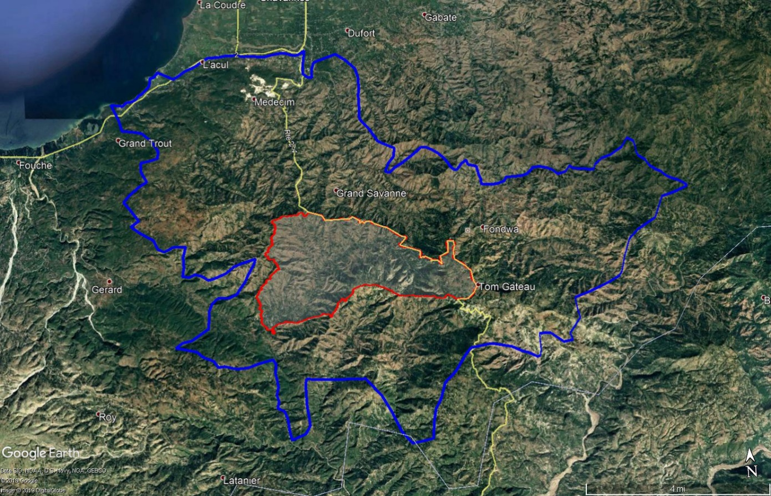
Périmètre A
Périmètre B
Figure 1 : Périmètre A et B.

Méthodologie d’analyse de dangers
L'utilisation de la méthodologie d'évaluation conformément à la Ligne directrice sur la cartographie des dangers naturels - Glissements de terrain, laves torrentielles, inondations (version provisoire datée d'avril 2019) est obligatoire.

Documentation des résultats
- La méthodologie de recherche et les résultats seront présentés dans un rapport technique en français. La structure hiérarchique de la CRS doit être utilisée à des fins de documentation.
- Les données sont éditées conformément au tableau 1:

Tableau 1 : Documents à fournir

 | Périmètre |  | Documentation
Produit | Périmètre A | Périmètre B | Echelle | PDF | Papier | Géodonnées
Carte des phénomènes (géoréférencés) | ☒ | ☐ | 1:10‘000 | ☒ | ☐ | ☐
Cartographie des dangers de glissement spontané | ☒ | ☐ | 1:10’000 | ☒ | ☐ | ☒
Cartographie des dangers glissement permanents | ☒ | ☐ | 1:10‘000 | ☒ | ☐ | ☒
Cartes d’intensité des dangers de glissement spontané | ☒ | ☐ | 1:10‘000 | ☒ | ☐ | ☒
Cartes d’intensité des dangers de glissement permanent | ☒ | ☐ | 1:10‘000 | ☒ | ☐ | ☒
Carte synoptique des dangers naturelles | ☒ | ☐ | 1:10‘000 | ☒ | ☐ | ☒
Rapport technique | ☒ | ☒ | 1:10’000 | ☒ | ☒ | ☐
Présentations Powerpoint et protocole de réunions | - | - | - | ☒ | ☐ | ☐

Constitution du rapport technique de la carte des dangers

Introduction
- Position de départ
- Problème, objectif
- Participants au projet et fonctions

Périmètre d'étude
- Périmètre A
- Périmètre B

Bases utilisées
- Documents généraux
- Documents spécifiques aux dangers naturels
- Rapports techniques (expertises, mesures, etc.)

Méthodologie de recherche (description détaillée)
- Vue d'ensemble (procédure générale et méthodologie)
- Méthodes utilisées (méthodes et procédures spécifiques au processus, modèles)

Aperçu de la zone d'étude
- Géologie, Géomorphologie
- Climat, Hydrologie
- Utilisation des terres
- Registres d'événements et analyses d'événements

Évaluation des dangers Périmètre A
- Glissements de terrain spontanés (description des différentes zones de traitement), factsheets)
- Glissements permanents (description des différentes zones de glissement), factsheets)
- Inondation (description des différentes zones de glissement), factsheets)

Mise en œuvre de la carte des dangers
- Durabilité de la carte de danger
- Mesures structurelles (concept)

Remarques finales

Annexe
- Diagrammes de probabilité-intensité pour tous les types de processus
- Les cartes des dangers
- Explication de la signification des niveaux de danger
- Présentation des logiciel de modélisation utilisé

Questions administratives
Les frais de déplacement et les dépenses sont à la charge de l'entrepreneur.
L'organisation et l'exécution du travail sur le terrain doivent faire l'objet d'un accord avec la CRS à un stade précoce. Le travail sur le terrain se déroule sous la supervision de la CRS.

Responsabilités et compétence
Le consultant assume la responsabilité globale de l'exécution professionnelle et rapide des tâches en fonction de ces instructions. Dans toutes ses tâches, il sera directement subordonné à la CRS, Département de la Coopération Internationale. Dans le cadre de son mandat il représente la CRS auprès des autorités haïtiennes sur les niveaux pertinents, avec la CRH, la délégation de la Fédération Internationale de la Croix-Rouge (FICR) dans le pays et les sociétés nationales de la Croix-Rouge actives en Haïti. De plus, elle représente la CRS en Haïti auprès de la communauté du développement international et national et auprès des organismes de secours ainsi que des bénéficiaires.
Le consultant aura à tout moment à se conformer aux règles et règlements de la CRS. Notamment elle doit observer, communiquer et suivre les règles de sécurité de la CRS et de la FICR. Il tiendra compte des réalités socioculturelles du pays dans l’exécution de ses tâches.
Le consultant est soumis à la discrétion professionnelle pour tout ce qui concerne cette mission. Dans toutes ses tâches professionnelles, il se conforme aux conditions d'emploi pour les consultants CRS et au code de conduite, qui sont partie intégrante de son contrat pour ce mandat.
Dans toutes les tâches professionnelles, le consultant s’engage à se conformer aux conditions d’emploi des délégués CRS et au code de conduite tels que acceptés à la signature du contrat.
Le présent mandat fait partie intégrante du contrat/mandat d’engagement.

